Communiqué de presse, le 31 janvier 2024 Rubrique : Végétal / Entreprises Partenaires

Premier Tech, spécialiste des substrats de culture, rejoint l’aventure Silence, ça pousse ! parmi les partenaires.

2024 marquée par l’arrivée de Premier Tech au sein de l’Alliance, plus connue sous la marque commerciale Silence, ça pousse !

Premier Tech est fortement ancrée dans le territoire français en tant que partenaire incontournable de la filière du végétal. « De notre expertise de formulateur professionnel, nous mettons à disposition du jardinier amateur des produits techniques, innovants et adaptés aux besoins de chaque type de culture. C’est notre caution en distribution spécialisée pour garantir au jardinier des résultats à la hauteur de ses exigences ».
Ce qui distingue Premier Tech, c’est avant tout un savoir-faire reconnu dans la formulation de substrats professionnels qui bénéficie à la qualité de ses produits de jardinage. Grâce à une maîtrise des matières premières valorisées sur sites, les composantes qui entrent dans les terreaux bénéficient d’une régularité et d’une qualité adaptées à tous les types de cultures. Un autre axe majeur, c’est une maîtrise industrielle des inoculants mycorhiziens. Cela fait déjà 40 ans que Premier Tech excelle dans ce domaine ! Grâce à une technologie inégalée de production in vitro de biostimulants, qui sont intégrés dans les formulations de ses produits, apportent aux végétaux de nombreux bénéfices.

« Aujourd’hui Premier Tech poursuit son développement avec une nouvelle gamme terreaux et paillages SILENCE ça pousse ! En intégrant l’Alliance, Premier Tech rejoint un groupement de producteurs et fabricants experts, unis par la même passion du végétal et du jardin ! SILENCE ça pousse ! est une marque connue et reconnue qui se distingue sur le marché, en proposant une offre complète de création végétale et un accompagnement privilégié, à destination des points de vente et des jardiniers.
Afin de proposer une expérience positive et florissante au jardinier amateur, quel que soit son niveau d’expertise, nous avons développé une nouvelle gamme terreaux et paillages, composée de douze références, de qualité professionnelle, formulées à base de composants nobles telles que la tourbe, les écorces, la fibre de coco, et la terre de bruyère tamisée. Cette nouvelle gamme terreaux vient compléter l’offre de produits existants de végétaux d’extérieur et d’intérieur, bulbes floraux, pommes de terre, bulbes potagers et des semences couvrant ainsi l’ensemble de l’univers jardin, » précise Guillaume Roth, directeur général.

Chaque formulation bénéficie des biostimulants* issus de la recherche Premier Tech, aux multiples avantages sur les végétaux et gages de réussite.
- Développement rapide et plus productif du système racinaire et aérien.
- Capacité d’absorption des nutriments et de l’eau par la plante.
- Croissance de qualité.
- De beaux rendements et floraison prolongée.
- Résistance accrue aux différents stress abiotiques notamment la sécheresse.

*Rhizophagus irregularis AMM 1170375 MYCORRHIZAE PREMIER TECH – P501
Bacillus pumilus AMM1150019 PREMIER TECH GHA180

Une histoire de passion collective et d’expertise

Derrière les produits SILENCE, ça pousse !, un groupement de producteurs/fabricants chacun expert dans sa catégorie. Ce qui permet de proposer une offre produits transversale cohérente de très haute qualité pour les distributeurs.
Pouvoir proposer une expérience authentique de jardinage est la vocation de “SILENCE, ça pousse !”. Depuis le semis jusqu’à la plantation d’arbres, en passant par la décoration végétale d’intérieur, la plante est au coeur du sujet de nos 6 entreprises.

Une offre globale & transversale pour le jardin et décoration végétale d’intérieur

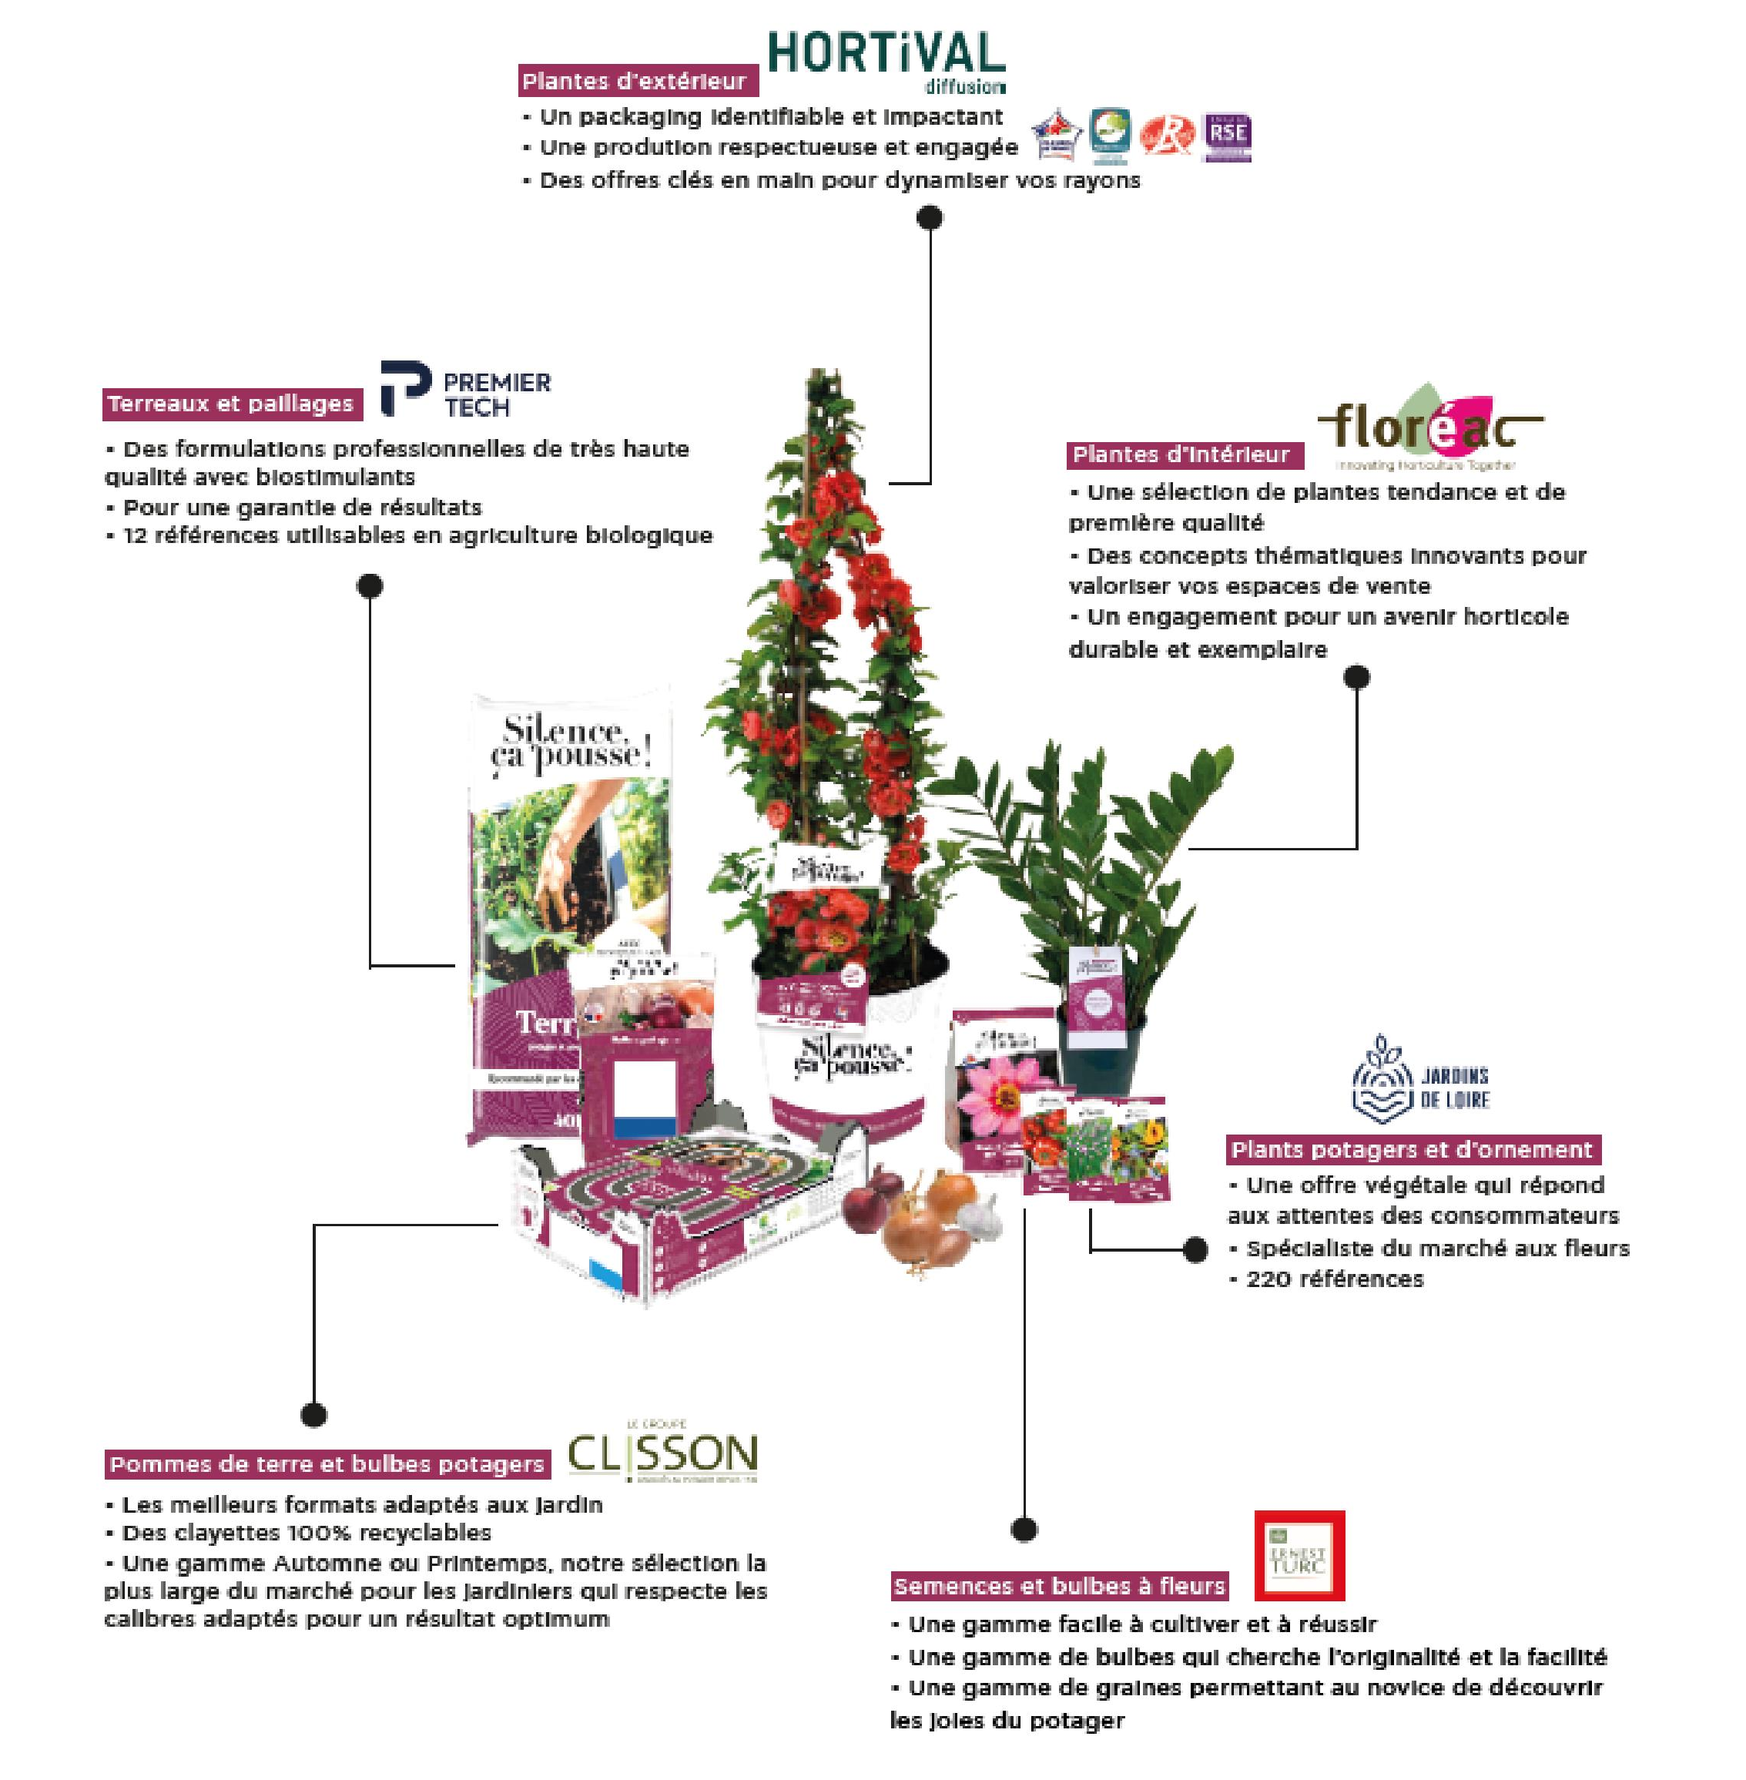

Plus qu’une marque un véritable repère pour le consommateur

Emission numéro 1 de l’univers jardin, le programme jouit d’un capital sympathie particulièrement élevé, porté par la bonne humeur de ses deux animateurs. Chaque semaine, c’est 1.8 million de téléspectateurs touchés ! Depuis 2016, les produits SILENCE, ça pousse ! ne cessent de s’implanter dans les points de vente pour le plus grand bonheur des amoureux du végétal.



DEPUIS 25 ANS
« Quelle belle promesse, depuis vingt-cinq ans l’émission suit son joli bonhomme de chemin, c’est le résultat d’un beau travail d’équipe, le fruit d’une pertinence, l’envie de questionner l’évolution du monde du jardin en regardant dans le même sens.
SILENCE, ça pousse ! se révèle être un beau succès, qui se confirme chaque année, là encore parce que tous, Producteurs et Distributeurs, vous regardez avec la même acuité les jardiniers se réinventer.
Ne lâchez rien, ne lâchons rien. »
Stéphane MARIE

En 2021, une étude a été menée par l’Alliance SILENCE, ça pousse !* afin de mieux comprendre les besoins de ses consommateurs et évaluer la perception de la marque SILENCE, ça pousse !. Aujourd’hui au travers de cette enquête**, il est possible d’affirmer que :
- La marque SILENCE, ça pousse ! est reconnue de toutes les générations et bénéficie d’une notoriété de plus de 85%***.
- Plus qu’une marque, elle est un véritable repère et elle est considérée comme un label pour le consommateur. Cette perception s’est construite autour de trois piliers : la qualité des produits, l’accompagnement des consommateurs par les services et le capital sympathie envers la marque.
- L’offre produits (transversale) est perçue comme étant cohérente et naturelle par le consommateur.
- Aujourd’hui la marque SILENCE, ça pousse ! par sa notoriété rassure le consommateur dans son acte d’achat.

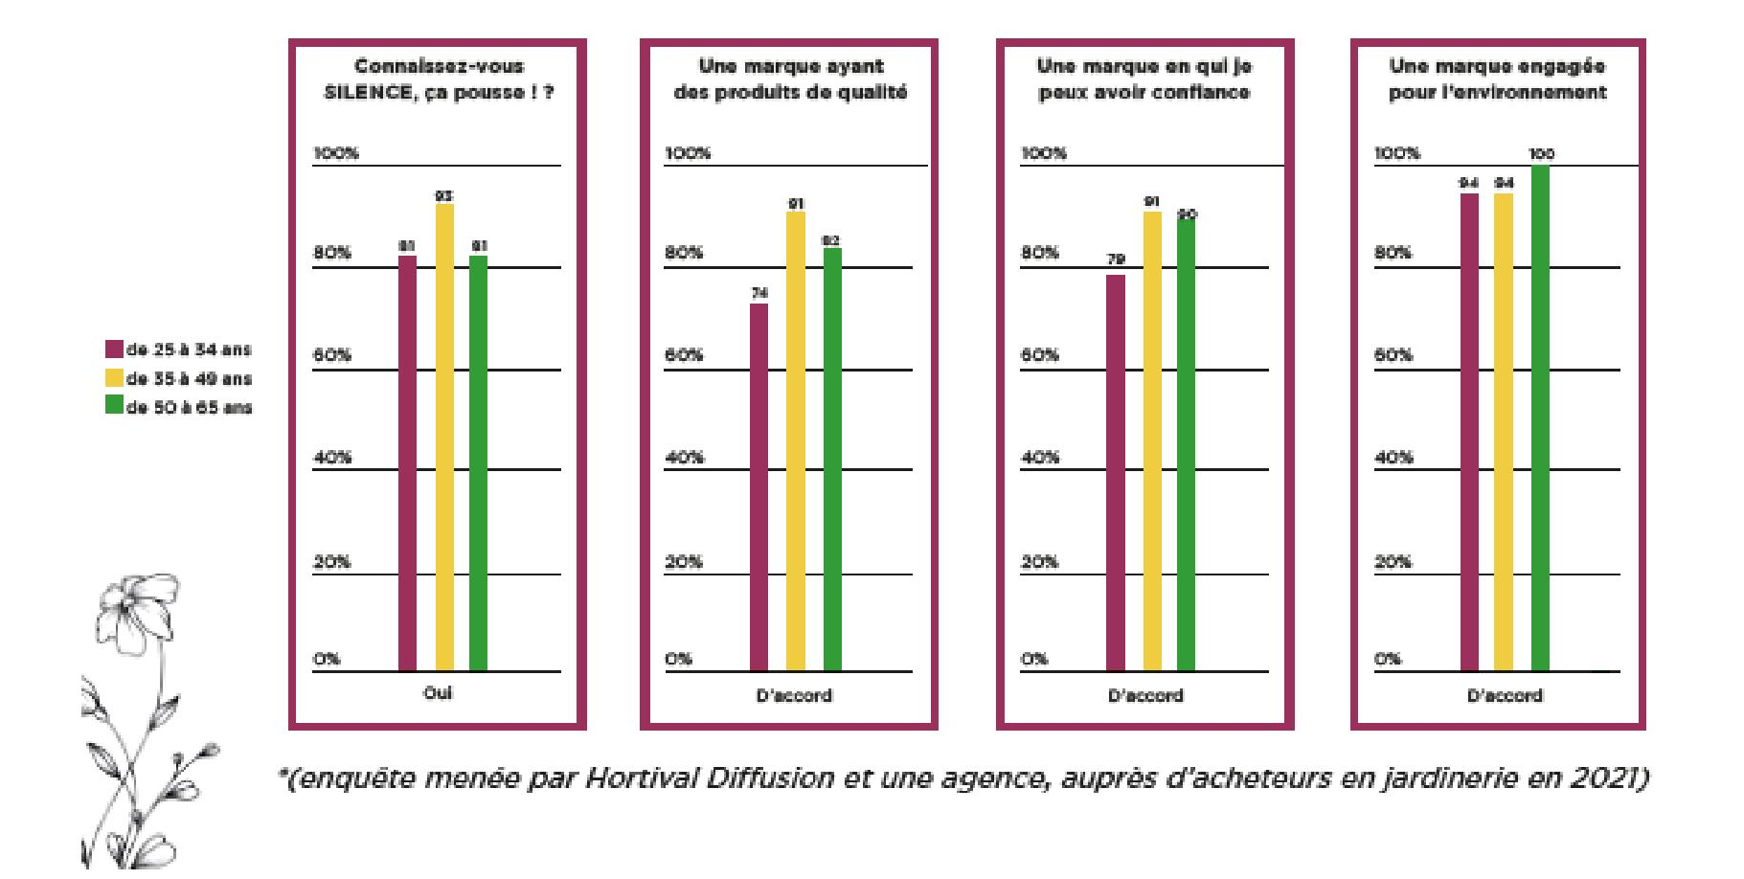

C’est pourquoi, plus que des produits, la marque propose un accompagnement personnalisé (conseils & coaching) pour les particuliers et au coeur de construire avec chaque distributeur des offres différenciantes et impactantes adaptées aux besoins de leurs consommateurs.

Une offre de services dédiée aux points de vente

L’implantation avec la présence d’un merchandiseur pour la mise en place de podiums et mises en avant.
Bénéfice : Structuration et segmentation de l’offre produit.
Les animations conseils, avec la présence d’un animateur sur une journée pour développer les ventes en rayon.
Bénéfice : Animer votre rayon et augmentation du CA au m².
Les animations coachings, avec la présence d’un coach sur une journée.
Bénéfice : Animer votre rayon et faire vivre un moment de partage et de convivialité à vos clients.
Des offres commerciales thématisées & jeux concours
Bénéfice : Une meilleure visibilité et performance.
Des corners co-brandés en associant la notoriété de votre enseigne à la marque SILENCE, ça pousse !

Pour plus d’informations : www.pthorticulture-france.com

Premier Tech sera présent au salon JdC Garden Trends les 26, 27 et 28 mars 2024
Hall 2 –Stand T11

Premier Tech
Acteur reconnu, dans la formulation de substrats de culture et d’ingrédients actifs naturels pour la filière du végétal et pour la distribution en jardinerie. Le groupe canadien produit et commercialise des ingrédients actifs ainsi que des terreaux, paillages et amendements pour les jardiniers, maraîchers, horticulteurs, pépiniéristes, paysagistes et agriculteurs.

Les chiffres clés
- 100 ans de passion dont 40 ans d’innovation en ingrédients actifs, un savoir-faire unique
- 700 millions d’euros de chiffre d’affaires en 2022.
- Implanté dans 28 pays.
- 6 gammes proposées : Terreaux de France®, Top Pouss’®, Terro’City®, Pro-Mix®, Les Essentiels® et Agtiv®.

Contact marque : Valérie Robineau Dupré - robv@premiertech.com - Tél. 02 41 52 51 71

Contact presse : Catherine AMSTERDAM - ca@amsterdamcommunication.fr - Tél. 02 43 94 01 71

Téléchargement du communiqué de presse et des visuels HD sur la salle de presse d’Amsterdam Communication

